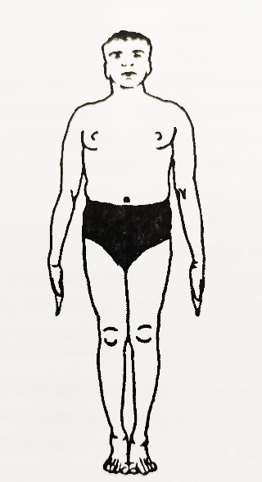
Tadasana

Parvatasana en tadasana
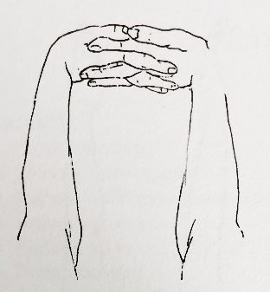

Utthita Trikonasana
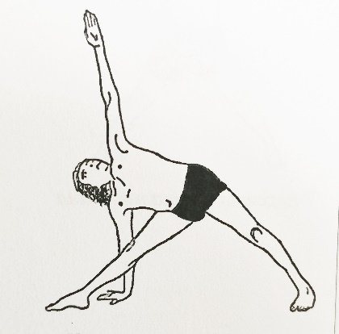

Utthita Parsvakonasana
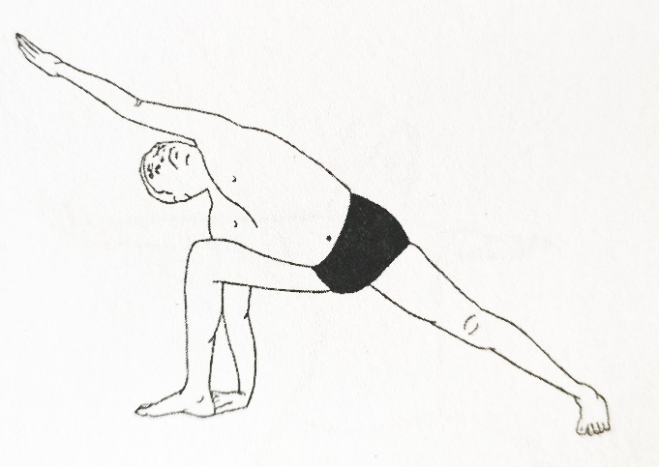

Uttanasana
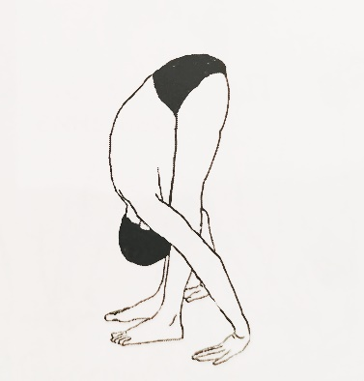
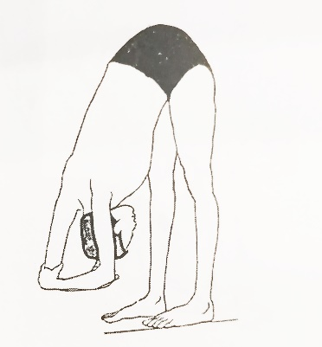

Virabhadrasana 1
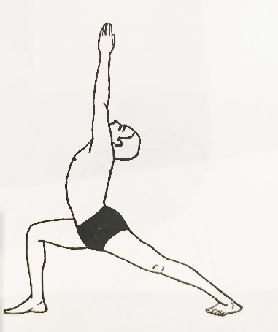

Virabhadrasana 2
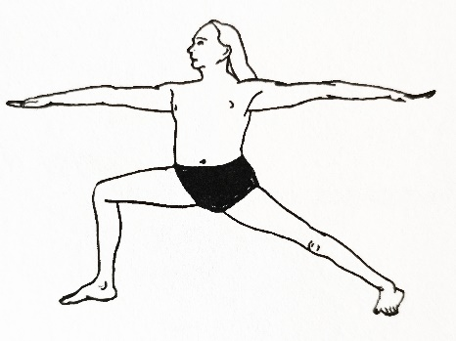

Uttanasana* (voir ci-dessus)
Parsvottanasana

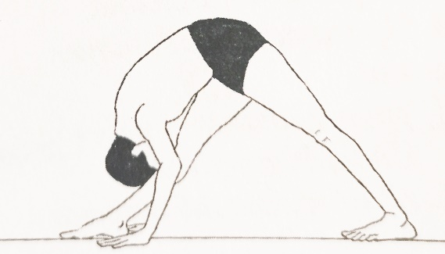
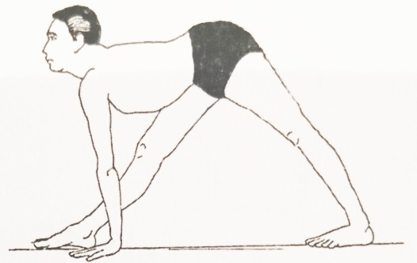

Prasarita Padottanasana
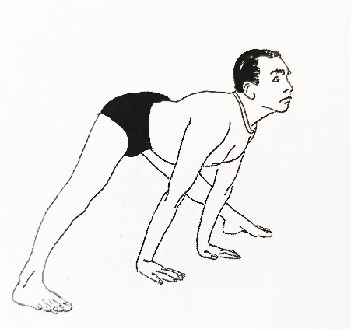
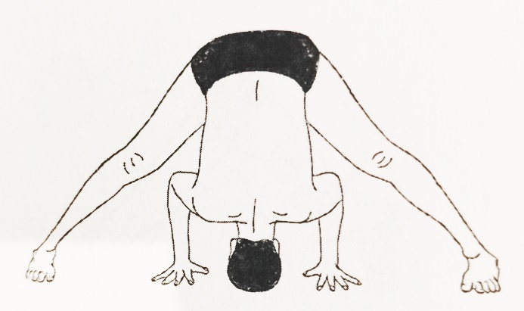

Ekapada Supta Pavanamuktasana et Dvipada Supta Pavanamuktasana
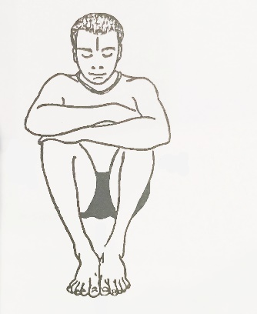
Ekapada signifie qu'une jambe
est tendue et l'autre pliée.
Dvipada signifie que les deux
jambes sont pliées.

Urdhva Prasarita Padasana 90 avec le mur
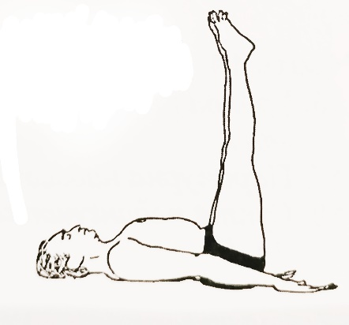

Savasana
